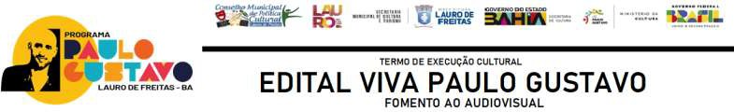

EDITAL SECULT N.º 003/2023
TERMO DE EXECUÇÃO CULTURAL N° 001/ 2023
PROCESSO ADMINISTRATIVO N° 14118/2023
EDITAL VIVA PAULO GUSTAVO
FOMENTO AO AUDIOVISUAL

ANEXO V
MODELO DE OFICIO DE ENCAMINHAMENTO

Lauro de Freitas, ______ de __________ de _______.
OFICIO n. º _____________
Ilmo Sr.
ANDRÉ LUÍS PEREIRA DA SILVA
SECRETÁRIO MUNICIPAL DE CULTURA E TURISMO- SECULT

Prezado (a) Senhor(a),

nome do contemplado, encaminho a Vossa Senhoria o Relatório de Cumprimento do Objeto da proposta intitulada nome da proposta comprovando a execução da proposta através do EDITAL VIVA PAULO GUSTAVO – FOMENTO AO AUDIOVISUAL, com recursos oriundos da Lei Complementar 195 de 8 de julho de 2022- LEI PAULO GUSTAVO e Decreto n° 11.525/2023, recebimento de recurso no valor de R$ __________ - Parcela ÚNICA, através dos seguintes documentos:
- Relatório de Cumprimento do Objeto;
- Materiais que comprovem a execução da atividade, por exemplo: fotografias, vídeos, cartazes, catálogos, clipagem.

Sendo o que tínhamos para o momento, subscrevemo-nos.

Atenciosamente,

___________________________________
REPRESENTANTE LEGAL

